
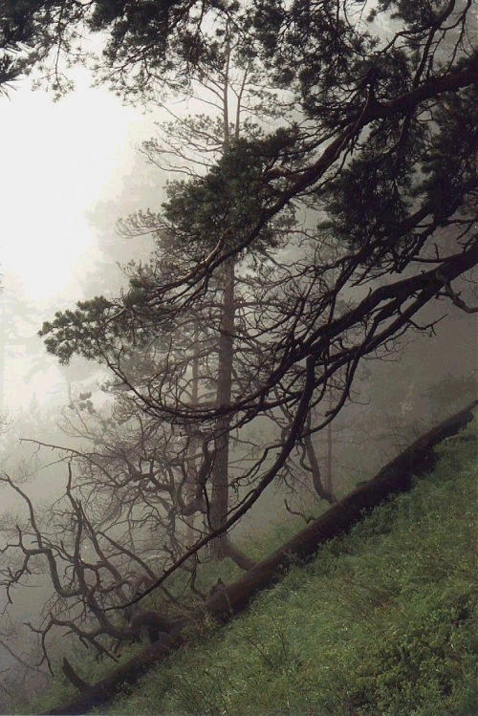


Жизнь Сонамитянки
В. Гамм
Служение сестёр
Д. А. Пивнев
Немощный сосуд
Д. Сукан
90
А37К
А 37 К
Беседы
Служение сестёр
Немощный сосуд
А 37 К
В. Гамм & Д. Сукан
Д. А. Пивнев

